**Итоговая контрольная работа**

**Вариант 1**

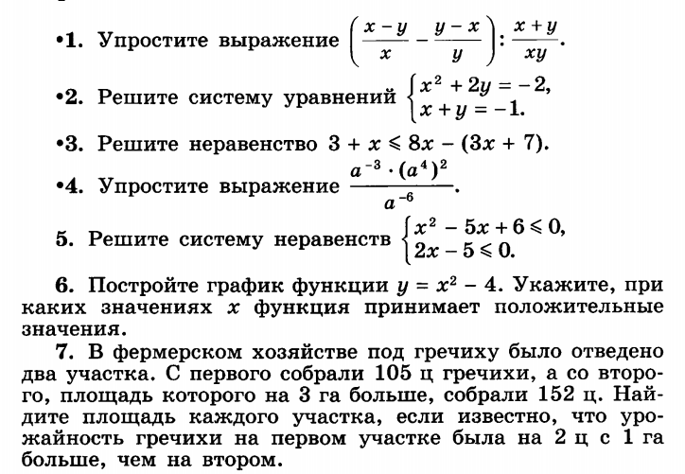

**Вариант 2**

